第一部分 就业政策篇
第一章 常州工业职业技术学院毕业生就业办法
根据教育部《普通高等学校毕业生就业工作暂行规定》及省教育厅《关于进一步加强大中专学校毕业生就业工作意见》的通知精神，特制订本办法。

（一）毕业生就业方针、原则
1.毕业生就业实行在国家就业方针、政策指导下，按照政府管理、学校推荐与指导、毕业生和用人单位双向选择的模式，在一定的范围内自主择业。
2.毕业生就业，坚持公正、公开、公平竞争和信息共享、择优推荐的原则。
3.学校鼓励毕业生响应国家号召，到西部地区和边远、农村地区艰苦创业，同时提倡毕业生自主创业。
4.签订就业协议的各方应履行协议，信守诺言。

（二）毕业生就业的有关规定
1.毕业生就业应遵守国家、地方和学校的有关规定，在一定范围内自主择业。第一次派遣截止时间为6月10日（指在此时间前将协议书交学校，学校将按协议书进行派遣，并到省教育厅开具报到证。未签订就业协议的毕业生报到证开回原生源所在地）。
2.社会需求信息是毕业生落实就业单位的基础，学校将多渠道广泛地收集就业需求信息，将收集到的需求信息通过校园网、宣传栏、短信以及书面通知等形式，多渠道及时向毕业生公布。
3.毕业生就业意向一经确定，须向用人单位出具《毕业生双向选择就业推荐表》原件，并签订就业协议，推荐表原件交有关单位，每位毕业生只能与一家用人单位签订协议。毕业生若要落户单位所在地区，与地方所属单位签订协议时，须征得当地毕业生就业主管调配部门（单位所在地人才服务中心）同意并盖章（或者开局接收函）。
4.推荐表和协议书均按江苏省教育厅要求由学校统一打印，人手一份。毕业生所签协议均须由学校审核后方予列入派遣方案。毕业生签订就业协议书后，请在15个工作日内将协议书上传至我校智慧就业平台办理派遣（登记）手续。
5.毕业生与用人单位签订的就业协议属于有效民事合同，就业协议一经签订，各有关方面不得随意变动，若有正当理由确需变动且符合改派条件者，须经有关各方协商一致后按改派办理相关手续。
6.毕业生派遣后，应在规定期限内去人事档案归属地报到。

（三）毕业生就业工作日程安排
1.10月底、11月初上网注册填写毕业生资料（详见就业指导篇）。
2.11月20日前发放毕业生推荐材料。
3.11月下旬～次年6月初，毕业生通过各类校园招聘会和社会招聘途径积极就业；次年6月毕业生离校后，通过社会招聘途径就业。
4.7月初领取报到证（时间另行通知）。
5.自主创业、自谋职业的毕业生，请提供相关材料报系部就业辅导员处，学院按规定将其档案、户口转出。

第二章 国家促进普通高等学校毕业生就业政策问答

（一）鼓励和引导高校毕业生到基层就业
1.什么是基层就业？
基层就业就是到城乡基层工作。国家近几年出台了一系列优惠政策鼓励高校毕业生积极参加社会主义新农村建设、城市社区建设和应征入伍。一般来讲，“基层”既包括广大农村，也包括城市街道社区；既涵盖县级以下党政机关、企事业单位，也包括社会团体、非公有制组织和中小企业；既包含自主创业、自谋职业，也包括艰苦行业和艰苦岗位。
2.国家鼓励毕业生到基层就业的主要优惠政策包括哪些？
⑴ 对到农村基层和城市社区从事社会管理和公共服务工作的高校毕业生，符合公益性岗位就业条件并在公益性岗位就业的，按照国家现行促进就业政策的规定，给予社会保险补贴和公益性岗位补贴。
⑵ 对到农村基层和城市社区其他社会管理和公共服务岗位就业的，给予薪酬或生活补贴，同时按规定参加有关社会保险。
⑶ 对到中西部地区和艰苦边远地区县以下农村基层单位就业、并履行一定服务期限的高校毕业生，以及应征入伍服义务兵役的高校毕业生，按规定实施相应的学费补偿和国家助学贷款代偿。
⑷ 对具有基层工作经历的高校毕业生，在研究生招录和事业单位选聘时实行优先，在地市级以上党政机关考录公务员时也要进一步扩大招考录用的比例。
3.什么是基层社会管理和公共服务岗位？
所谓基层社会管理和公共服务岗位，包括村官、支教、支农、支医、乡村扶贫，以及城市社区的法律援助、就业援助、社会保障协理、文化科技服务、养老服务、残疾人居家服务、廉租房配套服务等岗位。到上述岗位就业的高校毕业生可以享受相应补贴政策。
4.什么是其他基层社会管理和公共服务岗位？
由街道社区、乡镇等基层开发或设立的相应的社会管理和公共服务岗位。部分由政府出资，或由相关组织和单位出资。所安排使用的人员按规定享受相关补贴。
5.什么是公益性岗位？
由政府出资开发，以满足社区及居民公共利益为目的的管理和服务岗位。公益性岗位优先安排困难人员或特殊群体，并从就业专项资金中给予社会保险补贴和岗位补贴。
6.什么是公益性岗位社会保险补贴？
符合公益性岗位条件的用人单位招用就业困难和零就业家庭的高校毕业生并按规定为其缴纳社会保险费后，政府从当地财政再就业资金中给予用人单位的资金补助。
7.什么是公益性岗位补贴？
街道（社区）或其它经批准的劳务派遣组织安排就业困难和零就业家庭的高校毕业生从事公益性岗位工作，并对聘用人员实行统一管理、统一发放工资、统一缴纳社会保险费、签订半年以上劳动合同，由当地财政对用人单位给予补贴。
8.到基层就业如何办理户口、档案、党团关系等手续？
对到西部县以下基层单位和艰苦边远地区就业的高校毕业生，实行来去自由的政策，户口可留在原籍或根据本人意愿迁往就业地区；人事档案原则上统一转至服务单位所在地的县级政府人事部门，由政府主管部门所属的人才交流机构提供免费人事代理服务；党团组织关系转至服务单位，对服务期间积极要求入党的，由乡镇一级党组织按规定程序办理。

（二）鼓励高校毕业生应征入伍，报效祖国
9.国家鼓励高校毕业生入伍，这里的“高校毕业生”如何界定？
指中央部门和地方所属全日制公办普通高等学校、民办普通高等学校和独立学院的全日制普通本专科（含高职）、研究生、第二学士学位应届毕业生。不包括往届毕业生及成人高等教育、高等教育自学考试类学生、各类非学历教育的学生。
10.征兵工作由哪个部门负责？（我校由人民武装部（学生工作处）牵头负责）
11.公民应征入伍需要满足哪些政治条件？（略）
12.应征入伍高校毕业生的年龄条件是多少？
本科以上学历的可以放宽到当年24岁。
13.征兵预征工作何时开始？
全国征兵工作在每年冬季进行。对普通高等学校应届高校毕业生实行的预征制度，一般在5-6月份，高校所在地兵役机关会同有关部门进入高校，开展预征工作。
14.高校毕业生应征入伍要经过哪些程序？
⑴ 参加兵役登记和预征报名：高校所在地县级兵役机关会同有关部门到学校开展兵役登记，进行征兵普查工作，我校毕业生本人可向人民武装部报名。
⑵ 在高校参加预征：5至6月份，高校所在地县级兵役机关会同教育、公安、卫生等部门，到高校组织身体初检和政治初审，符合基本征集条件的确定为预征对象，并填写《应届高校毕业生预征对象登记表》。身体初检时对视力、肝功等项目进行重点检查。
⑶ 到户籍所在地报名应征：11至12月份，确定为预征对象的高校毕业生，冬季征兵开始前持《应届高校毕业生预征对象登记表》到入学前户籍所在地县（市、区）征兵办公室报名应征。通过体格检查、政治审查并符合其他征集条件的，由县（市、区）人民政府征兵办公室优先批准入伍。
15.毕业生预征工作在高校由哪个部门负责？
我校由人民武装部（学生工作处）牵头负责。
16.毕业生应征入伍服义务兵役享受哪些优惠政策？
高校毕业生应征入伍服义务兵役，除享有优先报名应征、优先体检政审、优先审批定兵及其他优待安置政策外，还享受优先选拔使用、考学升学优惠、补偿学费或代偿国家助学贷款等优惠政策。
17.如何理解毕业生“优先报名应征”？
征兵报名前，县级兵役机关通知预征对象报名时间、地点、注意事项等。高校毕业生本人持《应届高校毕业生预征对象登记表》到户籍所在地县级兵役机关报名应征。
18.如何理解毕业生预征对象“优先体检、政审”？
高校毕业生预征对象体检由县级兵役机关直接办理。征兵前，县级兵役机关要通知预征对象体检时间、地点、注意事项，并全部安排其上站体检。除器质性或传染性疾病外，一般不得单科淘汰。
组织高校毕业生政审时，严格按照《征兵政治审查工作规定》进行。《应征公民政治审查表》中的“就读学校鉴定意见”栏的鉴定意见以《应届高校毕业生预征对象登记表》意见为准，不再填写鉴定意见。入伍前，《应届高校毕业生预征对象登记表》作为政审表的附件装入新兵档案。
19.如何理解对高校毕业生预征对象“优先审批定兵”？
县级兵役机关召开定兵会议审批定兵时，优先批准体检、政审合格的应届高校毕业生入伍。
20.如何理解对应征入伍的高校毕业生“优先选拔使用”？
同等条件下，高校毕业生士兵在选取士官、考军校、安排到技术岗位等方面优先；具有普通高等学校本科以上学历并取得相应学位的士兵，表现优秀、符合总政治部有关规定的可以直接选拔为军官。
21.什么是士官？与义务兵有什么区别？
我军现役士兵按兵役性质分为义务兵役制士兵和志愿兵役制士兵。义务兵役制士兵称为义务兵，志愿兵役制士兵称为士官。士官属于士兵军衔序列，但不同于义务兵役制士兵，是士兵中的骨干。义务兵实行供给制，发给津贴，士官实行工资制和定期增资制度。
22.具有高等教育学历的士兵退役后，享受哪些升学考学优惠政策？
⑴ 参加政法院校为基层公检法定向岗位招生时，优先录取；
⑵ 退役后三年内参加硕士研究生考试初试总分加10分；
⑶ 立二等功及以上的，退役后免试推荐入读硕士研究生；

23.什么是政法院校为基层公检法定向岗位招生？（略）
24.应征入伍给予学费补偿和助学贷款代偿的内容是什么？
从2009年起，国家对应征入伍服义务兵役的高校毕业生在校期间缴纳的学费实行补偿。在校期间获得国家助学贷款的，学费补偿款首先用于偿还助学贷款本金及其全部偿还之前产生的利息。
25.高校毕业生应征入伍都可以享受学费补偿或助学贷款代偿政策吗？
在校期间已享受免除全部学费政策的学生、定向生、委培生、国防生、按部队生长干部条件招收的大学毕业生，以及从高校毕业生中直招的士官，均不享受学费补偿和助学贷款代偿政策。
26.学费补偿和助学贷款代偿的标准是多少？
国家对服义务兵役的毕业生每学年补偿学费或代偿国家助学贷款本息的金额，最高不超过6000元；毕业生在校期间每学年实际缴纳的学费或获得的国家助学贷款本息高于6000元的，按照每年6000元的金额实行补偿或者代偿；高校毕业生在校学习期间每年实际缴纳的学费或获得的国家助学贷款本息低于6000元的，按照学费和国家助学贷款本息两者就高的原则，实行补偿或代偿。
27.实行学费补偿和助学贷款代偿的年限如何计算？
对本科、专科（高职）、研究生和第二学士学位毕业生补偿学费或代偿国家助学贷款本息的年限，不论服役时间长短，分别按照国家规定的相应学制计算一次性给予补偿。在校学习时间低于相应学制规定年限的，按照实际学习时间计算。在校学习时间高于相应学制规定年限的，按照学制规定年限计算。专升本、本硕连读、中职高职连读、第二学士学位毕业生补偿学费或代偿国家助学贷款本息的年限，分别按照完成本科、硕士、高职和第二学士学位阶段学习任务的实际时间计算（即按完成最终学历阶段学习任务的实际时间计算）。
28.申请学费补偿或助学贷款代偿的程序是什么？（校人民武装部（保卫处）负责）

29.补偿、代偿的经费如何发放到符合条件的毕业生手中？（略）
30.因个人原因被部队退回，毕业生已获补偿、代偿的经费要被收回吗？
31.高校毕业生应征入伍服义务兵役，其户口档案存放在哪里，如何迁转？
高校毕业生在5-6月份参加预征，身体初检和政治初审合格，填写《应届毕业生预征对象登记表》，将户口迁回入学前户籍所在地，档案可转到入学前户籍所在地人才交流中心存放。
32.没有参加预征的高校毕业生是否还可以应征入伍并享受有关优惠政策？
应届毕业生所在高校没有开展预征工作或没有参加预征、仍有参军意愿的，可在离校后户籍所在地县（市、区）级兵役机关报名应征，并与毕业学校联系，补办《预征对象登记表》、《补偿学费代偿国家助学贷款申请表》及相关手续后，按第45条程序办理，仍可享受第33条所列之优惠政策。

（三）鼓励和支持高校毕业生到中小企业、服务外包企业就业和自主创业
33.鼓励高校毕业生到中小企业就业有哪些政策措施？
各级政府要进一步清理影响高校毕业生就业的制度性障碍和限制，为到中小企业就业的高校毕业生提供户籍与档案管理、人事代理、社会保险办理和接续、职称评定以及权益保障等方面的服务。
34.到中小企业就业可否在当地落户？
对各类企业招用非本地户籍的普通高校专科以上毕业生，各地城市应取消落户限制（直辖市按各自有关规定执行）。
35.到中小企业就业档案如何管理？
目前我国对档案的管理主要有单位管理和社会管理两类：有档案管理权限的企事业单位可直接接收、管理档案；无档案管理权限的企事业单位，主要包括公有制和非公有制（个体、私营、外资）在内的中小企业，可以由各地的人才交流中心、政府批准的人才服务机构为高校毕业生提供档案管理、人事代理、社会保险办理和接续等方面的服务。档案不允许个人保存。
36.什么是人事代理？
人事代理是指由政府批准的人事档案管理机构（各类人才服务机构），按照国家有关人事、劳动等政策法规要求，接受单位或个人委托，为多种所有制经济尤其是非公有制经济单位及各类人才办理：①人事档案管理；②因私出国政审；③在规定的范围内申报或组织评审专业技术职务任职资格；④转正定级和工龄核定；⑤大中专毕业生接收手续；⑥其他需经授权的人事代理事项。
37.高校毕业生怎样办理人事代理？
人事代理方式可由单位集体委托代理,也可由个人委托代理；可多项委托代理,也可单项委托代理；可单位全员委托代理,也可部分人员委托代理。
对于离校时已落实工作单位的高校毕业生，其人事代理由毕业生的接收单位统一负责委托管理；对于离校时未就业、自主创业和灵活就业的高校毕业生，可以个人委托政府批准的人事代理机构办理委托管理。
38.什么是社会保险？包括哪些险种？
社会保险是指国家通过立法强制实行的，对劳动者因年老、工伤、疾病、生育、残疾、失业、死亡等原因丧失劳动能力或暂时失去工作时，给予劳动者本人或供养直系亲属物质帮助的一种社会保障制度。
社会保险包括：养老保险、失业保险、医疗保险、工伤保险和生育保险。
39.高校毕业生怎样办理社会保险？
高校毕业生一定要关心自己社会保险关系的建立、转移和接续。大学生毕业后就业，有用人单位的，其所在用人单位应按规定为其办理参保缴费手续，建立社会保险关系；灵活就业的，本人应到当地社会保险经办机构办理参保缴费手续。用人单位和个人应按规定按时足额缴纳社会保险费。与单位解除劳动合同关系后，要按当地政府的规定，到社会保险经办机构办理社会保险关系的中断或转出等事宜。毕业生在与新单位重新确立劳动合同关系后，社会保险经办机构应为毕业生办理社会保险关系的转移和接续手续。
40.什么是服务外包和服务外包企业？
服务外包是指企业将其非核心的业务外包出去，利用外部最优秀的专业化团队来承接该业务，从而使其专注核心业务，达到降低成本、提高效率、增强企业核心竞争力和对环境应变能力的一种管理模式。
服务外包企业系指其与服务外包发包商签订中长期服务合同，承接服务外包业务的企业。
41.目前服务外包产业主要涉及哪些领域及地区？
服务外包产业主要涉及软件研发、产品技术研发、工业设计、信息技术研发、信息技术外包服务、技术性业务流程外包等领域。
我国目前有服务外包示范城市20个，分别是北京、天津、上海、重庆、大连、深圳、广州、武汉、哈尔滨、成都、南京、西安、济南、杭州、合肥、南昌、长沙、大庆、苏州、无锡。
42.服务外包企业吸纳高校毕业生有哪些财政支持？
为了鼓励服务外包企业吸纳高校毕业生，对符合条件的技术先进型服务外包企业，每新录用１名大专以上毕业生从事服务外包工作并签订１年以上劳动合同的，中央财政给予企业每人4500元的经费支持。
43.高校毕业生怎样提升自主创业的能力？
有意愿自主创业的大学生，可以参加创业培训和实践，接受普遍的创业教育，以系统学习创办企业的知识、完善创业计划、提高企业盈利能力、降低风险、促进创业成功。
44.高校毕业生自主创业，可以享受哪些优惠政策？
⑴ 小额担保贷款和贴息支持：①登记失业的高校毕业生自主创业，自筹资金不足的，可向当地指定银行申请一定额度的小额担保贷款（一般不超过5万元）；对从事微利项目的，还可获得贴息支持；②自愿到西部地区及县以下的基层创业的高校毕业生，自筹资金不足时，也可向当地经办银行申请小额担保贷款；对从事微利项目的，可获得50%的贴息支持。
⑵ 免收有关行政事业性收费：高校毕业生从事个体经营，且在工商部门注册登记日期在其毕业后2年内的，自其在工商部门首次注册登记之日起3年内免收管理类、登记类和证照类行政事业性收费。
⑶ 享受培训补贴：离校后登记失业的毕业生，参加人力资源和社会保障部门举办的创业培训，可享受职业培训补贴。
⑷ 免费创业服务：有创业意愿的高校毕业生，可免费获得公共就业服务部门提供的创业指导服务，包括项目开发、方案设计、风险评估、开业指导、融资服务、跟踪扶持等内容。
45.什么是小额担保贷款？小额担保贷款的用途是什么？
小额担保贷款是指通过政府出资设立担保基金，委托担保机构提供贷款担保，由经办商业银行发放，以解决符合一定条件的待就业人员从事个体经营自筹资金不足的一项贷款业务。
小额担保贷款主要用做自谋职业、自主创业或合伙经营和组织创业的开办经费和流动资金。
46.申请小额担保贷款额度是多少、贷款期限有多长？
国家规定个人申请额度最高不超过5万元，各地区对申请小额担保贷款额度有不同规定，许多地区额度还高于5万元。小额担保贷款的期限一般不超过2年，可展期1年。
47.怎样申请小额担保贷款？在哪些银行可以申请小额担保贷款？
小额担保贷款按照自愿申请、社区推荐、人力资源社会保障部门审查、贷款担保机构审核并承诺担保、商业银行核贷的程序，办理贷款手续。
各国有商业银行、股份制商业银行、城市商业银行和城乡信用社都可以开办小额担保贷款业务，各地区根据实际情况确定具体经办银行。在指定的具体经办银行可以办理小额担保贷款。
48.哪些项目属于微利项目？
中国人民银行、财政部、原劳动和社会保障部等联合下发了《关于改进和完善小额担保贷款政策的通知》(银发[2006]5号),明确由各省、自治区、直辖市、计划单列市人民政府结合实际确定微利项目的范围。主要包括：家庭手工业、修理修配、图书借阅、旅店及餐饮服务、洗染缝补、复印打字、理发、小饭桌、小卖部、搬家、钟点服务、家庭清洁卫生服务、初级卫生保健服务、婴幼儿看护和教育服务、残疾儿童教育训练和寄托服务、养老服务、病人看护、幼儿和学生接送服务等。
对于从事微利项目的，贷款利息由财政承担50%。

（四）就业指导服务与就业援助
49.在校期间高校毕业生可以获得哪些就业指导和服务？
毕业生在校期间，可以到招生就业处等部门获得就业咨询、用人单位招聘及实习实训信息、求职技巧及实用技能培训、职业生涯辅导、毕业生推荐、实习实践能力培训和就业手续办理等多项就业指导和服务。
50.从哪些机构可获取就业信息？
⑴ 学校招生就业处：这是学校毕业生就业工作的核心部门，是毕业生获取就业信息、顺利实现就业的主渠道。
⑵ 公共就业服务机构：包括省（区、市）毕业生就业指导中心、市（区、县、镇、街道）人才交流服务中心、职业介绍服务中心或人力资源市场、街道社区劳动服务站所等。
⑶ 市场经营性服务机构：主要包括从事人力资源服务的经营性企业或机构，如国有企业、民营企业、中外合资企业和原人事、劳动系统所属服务机构自办或以股份形式合办的企业等。
51.获取就业信息的主要渠道有哪些？
⑴ 浏览各类就业信息网站，包括中央有关部门主办的全国性就业信息网站、地方主管部门主办的就业信息网站、各高校就业信息网站及校内bbs求职版面、其他专业性就业网站等；
⑵ 参加各类招聘和双向选择活动，包括国家有关部门、各地、学校、用人单位等相关机构组织的各类现场或网络招聘活动；
⑶ 参与校企合作实习，包括社会实践、毕业实习等活动；
⑷ 查阅媒体广告，如报纸、刊物、电台、电视台、视频媒体等；
⑸ 他人推荐，如导师、校友、亲友等；
⑹ 主动到单位求职自荐等。
52.在校期间高校毕业生可以通过哪些途径提升就业能力？
在学好专业知识技能的同时，根据学校要求或安排，毕业生可以通过选修或必修就业指导课程、参与学校组织的就业实习、技巧辅导、模拟招聘等活动，学习和了解职业资料及信息，充分借助社会实践平台，全面提升就业能力。
53.困难家庭高校毕业生包括哪些毕业生？
困难家庭高校毕业生是指：来自城镇低保家庭、低保边缘户家庭、农村贫困家庭和残疾人家庭的普通高校毕业生。
54.就业困难高校毕业生包括哪些毕业生？
一般认为，就业困难高校毕业生是指在心理、身体、学业、经济、综合素质等方面处于弱势的毕业生。
55.机关、事业单位对招录（聘）困难家庭毕业生有何优惠？
各级机关考录公务员、事业单位招聘工作人员时，免收困难家庭高校毕业生的报名费和体检费。
56.学校有哪些帮助困难家庭或就业困难毕业生就业的措施？
建立包括就业困难原因、就业意向（就业地区、岗位、待遇）等信息的全校就业特困学生数据库，对他们进行心理疏导，帮助他们发现自身优点、提高就业信心，并优先提供不少于3次符合他们择业意向的就业信息，一旦学生有应聘意向，学校则积极向用人单位推荐。
57.面对求职困难，毕业生该如何应对？
⑴ 主动了解国家促进就业的相关政策，努力争取各方支持；
⑵ 主动联系学校就业指导老师和专业教师，并保持经常沟通；
⑶ 通过网络等各种渠道，广泛搜集社会需求信息；
⑷ 积极参加校园招聘会和各类人才洽谈会；
⑸ 充分利用亲友、校友、学校社团等资源，积极获取就业信息；
⑹ 了解社会发展动态，合理调整求职预期。
58.离校后未就业高校毕业生如何获得相应的就业指导和服务？
回到原户籍所在地报到的未就业高校毕业生，能够享受当地政府部门所属的公共就业服务机构、人才交流服务机构和高校毕业生就业指导服务机构提供的就业指导和服务（包括：就业政策法规咨询、职业岗位供求信息、市场工资指导信息、职业培训信息、职业指导和职业介绍、办理求职登记、失业登记等）。
59.离校未就业高校毕业生在哪里可以办理求职登记和失业登记？
未就业的高校毕业生可以在户籍所在地县及县以上公共就业服务机构办理求职登记和失业登记，具体办理办法可咨询当地公共就业服务机构。
60.离校未就业高校毕业生登记失业后，可以享受哪些服务和政策？
在就业服务方面，可免费享受职业介绍、职业指导、就业政策法规咨询；参加职业培训的，可以按规定申请职业培训补贴；通过职业技能鉴定的还可以按规定申请职业鉴定补贴。
在创业扶持方面，可以享受小额担保贷款和贴息支持、免收有关行政事业性收费、培训补贴和免费的创业服务（具体见第72问）。 符合条件的还可以享受社会保险补贴和公益性岗位补贴政策。
61.什么是社会保险补贴政策？
社会保险补贴政策是指，为鼓励就业困难人员灵活就业，减轻其以个人身份缴纳社会保险费用的压力，或为降低企业的用人成本，鼓励其吸纳就业困难人员就业，对上述个人或单位在缴纳社会保险费用后实行先缴后补，给予一定费用补贴。属于就业困难人员的高校毕业生，在灵活就业后申报就业并以个人身份缴纳社会保险费的，可以享受一定数额的社会保险补贴，补贴数额原则上不超过其实际缴费的2/3。具体补贴标准由省级财政、人力资源社会保障部门确定。
就业困难人员实现灵活就业后，要向街道（社区）申报就业。灵活就业人员应按规定按时足额缴纳社会保险费。每季度终了后，按规定向当地人力资源社会保障部门申请对上季度已缴纳的社会保险费给予补贴。
62.什么是公益性岗位补贴政策？
公益性岗位补贴政策是指，由政府或其他用人单位开发的符合社会公共利益需要的服务性岗位或协助管理岗位，安置就业困难人员和属于就业困难人员的高校毕业生就业的，给予一定期限、一定额度的工资性补贴。该补贴拨付给在公益性岗位安排就业困难人员就业的单位，目的在于降低用人单位的成本，帮助就业困难人员尽快实现就业和稳定就业。
63.什么是职业技能鉴定补贴政策？
职业技能鉴定补贴政策是指，对就业困难人员、务工劳动者通过初次技能鉴定（限国家规定实行就业准入制度的指定工种）、取得职业资格证书的，给予一定费用补贴。属于就业困难人员的高校毕业生参加职业技能鉴定可按此规定向职业技能鉴定所在地人力资源社会保障部门申请补贴。
64.什么是职业培训补贴政策？如何申请职业培训补贴？
职业培训补贴政策是指，对登记失业人员参加职业培训的，根据其参加培训情况给予一定费用的补贴。登记失业的高校毕业生按此规定，可凭借职业培训补贴申请材料，向职业培训所在地人力资源社会保障部门申请补贴。
65.离校后未就业高校毕业生如何申请参加职业培训？
职业培训由各地政府公共就业服务机构组织。离校后未就业回原籍的高校毕业生可到当地人力资源社会保障或相关部门咨询了解职业培训开展情况，选择适宜的培训项目参加。
66.离校后未就业高校毕业生如何获取职业资格证书？
高校毕业生个人可向职业技能鉴定所（站）自主申请职业技能鉴定。职业技能鉴定要参加知识考试和操作技能考核。经鉴定合格者，由人力资源社会保障部门核发相应的职业资格证书。
67.什么是就业见习？
就业见习是指由各级政府有关部门组织对离校后未就业毕业生到企事业单位实践训练的就业扶持措施。未就业高校毕业生如有意愿参加就业见习的，可向当地人力资源和社会保障部门咨询，当地人力资源和社会保障部门是就业见习的组织单位。
68.离校后未就业高校毕业生如何参加就业见习？
人力资源社会保障部门通过公共就业服务机构、人才服务机构以及电视、网络、报纸等多种渠道，发布就业见习信息，公布见习单位名单、岗位数量、期限、人员要求等有关内容，或者组织开展见习单位和高校毕业生的双向选择活动，帮助离校未就业高校毕业生和见习单位实现对接。离校后未就业回到原籍的高校毕业生可与原籍所在地人力资源社会保障部门联系，主动参加就业见习。
69.就业见习期限有多长？
高校毕业生就业见习期限一般为六个月，最长不超过一年。
高校毕业生就业见习活动结束后，见习单位对高校毕业生进行考核鉴定，出具见习证明，作为用人单位招聘和选用见习高校毕业生的依据之一。在见习期间被见习单位正式录（聘）用的，在该单位的见习期可以作为工龄计算。
70.就业见习单位给毕业生上保险吗？
见习期间所在见习单位为毕业生办理人身意外伤害保险。
71.离校未就业高校毕业生参加就业见习享受哪些政策和服务？
⑴ 获得基本生活补助；
⑵ 免费办理人事代理；
⑶ 办理人身意外伤害保险；
⑷ 见习期满未被录用可继续享受就业指导与服务。
72.公共就业服务免费提供哪些服务内容？
公共就业服务机构为离校后未就业回到原籍的毕业生免费提供下列服务：
⑴ 就业政策法规咨询；
⑵ 职业岗位供求信息；
⑶ 市场工资指导价位信息；
⑷ 职业培训信息；
⑸ 职业指导和职业介绍；
⑹ 对就业困难人员实施就业援助；

第三章 常州市“龙城青年大学生创业”三年行动计划（2012-2014年）
为贯彻落实《国务院关于进一步做好普通高等学校毕业生就业工作的通知》（国发〔2011〕16号）、《省政府关于进一步加强普通高等学校毕业生就业工作的通知》（苏政发〔2011〕97号）精神，加快实施人才强市战略，推进创业型城市建设，鼓励和扶持大学生自主创业，千方百计促进大学生就业，特制定本行动计划。

一、指导思想
从增强创业意识、提高创业能力、优化创业环境等环节入手，发挥政府部门、公共就业服务机构和高等院校的职能作用，调动社会各方面的力量，不断完善政策扶持、载体建设、创业培训、创业服务“四位一体”工作机制，鼓励和扶持更多青年大学生来常创业。

二、目标任务
实施龙城青年大学生创业三年行动计划，力争3年内建设一批大学生创业园，完成创业意识培训30000人，创业培训6000人，扶持大学生创业3000人，其中创办企业的不低于1000人，带动就业10000人。

三、扶持政策
1．降低大学生创业门槛。大学生申请个体工商户、合伙企业、独资企业登记，不受出资数额限制；对2个以上股东共同出资设立的有限责任公司，最低注册资本达到3万元即可登记；有限责任公司全体股东的首次出资额放宽到注册资本总额的20％，其余部分由股东自公司成立之日起2年内缴足，其中投资公司可以在5年内缴足；鼓励大学生以知识产权、实物、科技成果等可评估资产作价出资；允许大学生自主创办企业以股权出质融资。落实和兑现国家和省出台的各项扶持大学生自主创业税收优惠政策。
2．加强创业载体建设。各级政府、社会机构、在常高校等要积极利用所属的房产、场地，建成一批大学生创业园，为大学生自主创业提供创业场地、政策咨询、登记注册、项目融资等“一站式”创业服务。经认定的市级大学生创业园，市财政给予30-50万元的一次性专项扶持。新办的大学生自主创业项目入驻市级大学生创业园的，两年内由创业园为其免费提供20-50平方米的经营场地。市财政按180元/平方米•年的标准给予租金补贴，每年最高不超过9000元。通过跟踪评估，对入驻市级大学生创业园正常运营1年以上、发展前景较好的创业项目，经认定可给予10-30万元的专项资助。
3．给予社保补贴。大学生创办的各类企业，从注册之日起3年内，当年新招用应届普通高校毕业生就业，签订1年以上期限劳动合同并为其缴纳社会保险的，按规定给予社会保险补贴，补贴期限最长不超过3年。大学生从事个体经营领取营业执照的,按规定给予其应缴纳的社会保险费金额60%的社会保险补贴，补贴期限最长不超过3年。
4．给予贷款贴息。大学生进行自主创业的可按规定申请5-10万元的小额担保贷款，从事微利项目的由财政全额贴息，从事非微利项目的给予50%的贴息，贴息期限不超过2年。大学生自主创办的企业，招用本市户籍失业人员和大学生的，可根据实际吸纳人数，按每人10万元的标准，最高总额不超过200万元发放贷款，贷款期限不超过2年，由财政部门按人民银行公布的贷款基准利率给予50%的贴息。
5．给予开业补贴和带动就业奖励。对参加市人力资源和社会保障部门认可的创业培训，取得结业证书，实现自主创业、自谋职业并领取营业执照正常经营3个月的大学生，可申请2000元一次性开业补贴。对大学生自主创业并正常经营纳税1年以上和带动2人以上大学生就业的，给予一次性5000元奖励。
6．加强大学生创业教育。加强大中专（技、职）校创业师资队伍建设，进一步提升创业培训质量，将大中专（技、职）校在校生纳入创业意识培训、创业培训和创业实训范围，创业意识培训对象为全体大中专（技、职）校在校生，创业培训、创业实训对象为入学一年后的大中专（技、职）校在校生，给予相应培训补贴。
7．征集创业项目。建立大学生创业项目资源库，对经招投标承担创业项目开发、推介等工作的中介组织，开发的创业项目通过评审批准入库并成功推广、转化的，平均每个创业项目给予2000元的补贴。每年组织一次大学生创业评选活动，通过创业大赛入选的优秀项目视同入驻大学生创业园项目享受同等优惠政策。
8．实施杰出创业人才培育计划。定期组织创业成功的大学生赴国内外知名企业、高校和科研机构考察学习，参加国内外EMBA、MBA等高层次进修，力争培养一批具有行业影响力的杰出青年大学生创业人才。

四、工作要求
1．强化组织领导。各级政府要把当前和今后一段时期的大学生就业和创业工作摆上更加突出的位置，全面落实促进就业的目标责任制，实施积极的就业政策，推进创业带动就业。要加大对大学生创业扶持工作的资金投入和保障力度，调整财政就业资金支出结构，合理安排年度创业资金，保证各项工作的有序开展和创业扶持政策的落实兑现。
2．优化创业服务。各级各部门要根据大学生创业的特点和需求，组织开展政策咨询、信息服务、项目开发、风险评估、开业指导、融资服务、跟踪扶持等创业服务。建立由企业家、职业经理人、职业咨询师、行业专家学者等组成的大学生创业导师团队，为大学生创业提供专业化的指导和服务。
3．营造良好氛围。充分利用各类媒体和社会力量做好大学生创业宣传工作。加强对大学生创业典型的培养和宣传，弘扬创业精神，激发创业热情，提升大学生创业的信心和能力。

五、有关事项
本意见所称的大学生自主创业，是指普通高校在校生及毕业五年内的大学生在常州市范围内创办企业或个体工商户。大学生创办的企业必须由大学生担任法定代表人，且大学生创业团队核心成员出资总额不低于注册资本的30%。所创办的企业和项目具有明确创业意向和创业方案，鼓励符合国家产业政策，拥有各类发明专利等知识产权的项目。在国外取得学士以上学位（含学士）的留学人员毕业五年内在常州市范围内创办企业或个体工商户，享受同等待遇。毕业五年内的高技能人才在常州市范围内创办企业或个体工商户，享受同等待遇。
金坛市、溧阳市可参照本计划制定鼓励和扶持大学生自主创业的相关政策。
本计划自2012年9月1日起施行。
大学生如有任何劳动保障政策上的疑问，可拨打服务热线电话12333；如有税收政策上的疑问，可拨打纳税服务热线电话12366，即可得到满意答复。
（其他各地促进大学生就业创业的扶持政策及服务举措详见当地人才交流中心网站或咨询当地人力资源和社会保障局）

第二部分 就业指导篇
第一章 学生《推荐表》、《协议书》注册、打印操作说明

一、学生注册
打开http://www.91job.org.cn/user/student，进入江苏省高校毕业生就业网络联盟通过“学生登录”进入用户注册页面，如图1：
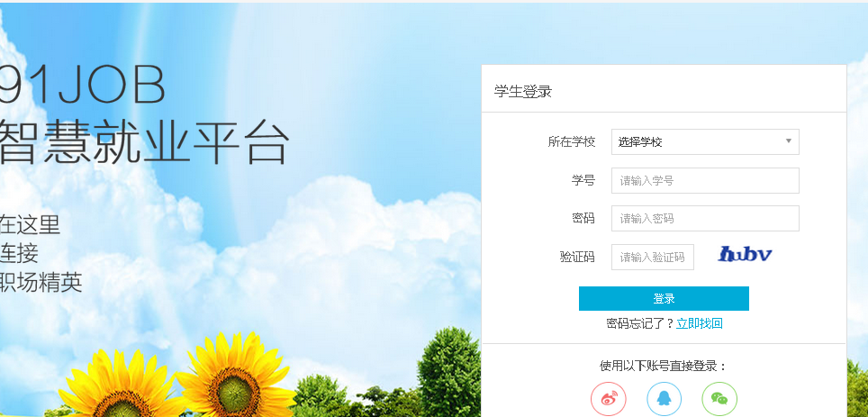
图 1
在图2中，请填写“所在学校”、“学号”、“密码（初始密码为学号后6位）”、“验证码”，点击“登陆”，这样，基本注册流程即完成。

三、编辑推荐表
1.填写推荐表
注册成功后，登陆注册的账号，选择“推荐表管理”，如图2。进入“推荐表注册”页面，如图3。仔细核对个人信息（学校、姓名、学号），选择“马上注册”，进入推荐表填写页面，如图4。

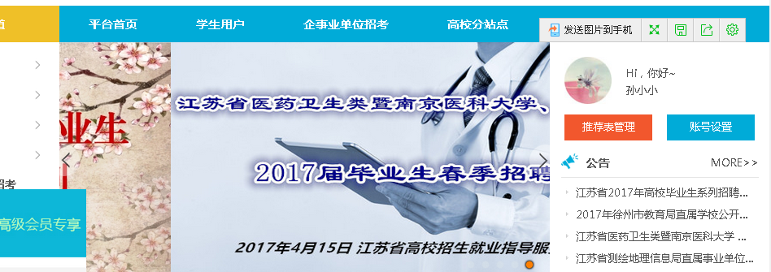

图 2

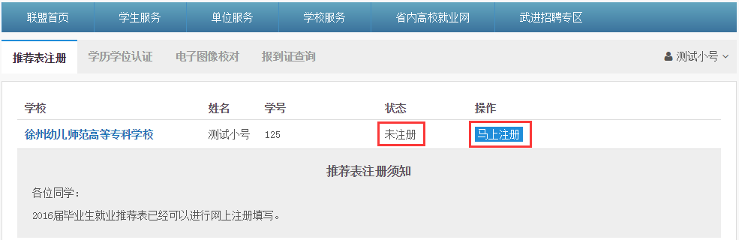
图 3

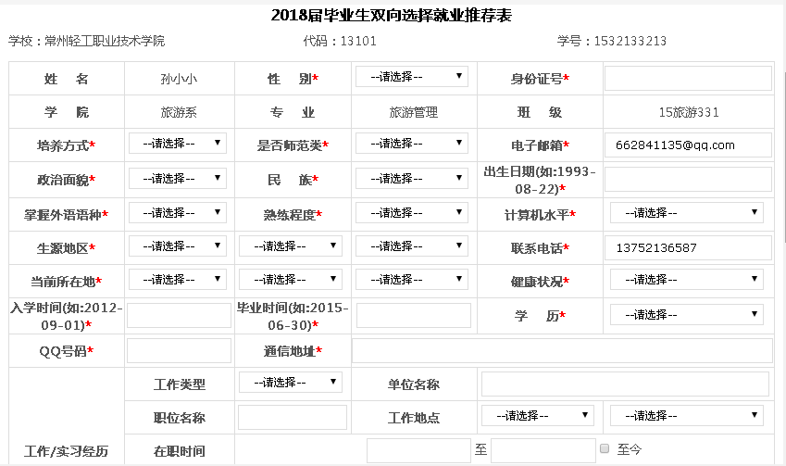
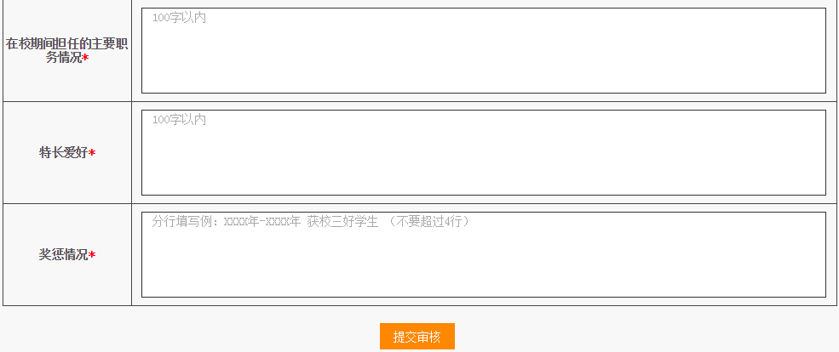
图 4

填写资料的注意事项：
- 请按规范填写所有内容，带星号内容为必填内容，学生如实地填写，填完后核对后再提交（部分信息已经存在，正确的不用填写，发现错误请报班主任进行修改）；
- “通讯地址”填写常用通讯地址；
- “就业意向”填自己心里对未来的打算；
- “培养方式”填非定向；
- “是否师范类”都填否；
- “生源地区”为之前上报生源乡政区划（到区或者县）；
- “当前所在地”填江苏省常州市武进区；
- “学历”填专科；
- “工作描述”填工作的大致内容即可，100字以内；
- “工作、实习经历”最好都填，对以后找工作有帮助，实在没有经历可不填；
- 填写特长爱好、在校任职情况、奖惩情况要按照空白表格内浅色字体的要求，严格按照下图的格式，100字之内，在校任职情况和奖惩情况分行写，奖惩情况不超过四行，选取近期获得的主要奖励和担任的主要职务填写：
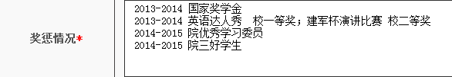
12、英语水平：通过“英语A/B级”对应“国家三级”，通过“英语四级”对应“国家四级”，没有通过任何等级对应“一般”；
13、计算机水平：没有通过任何等级对应“一般”，通过“计算机一级B”对应“良好”，通过“计算机二级”以上对应“熟练”。

确认后点击“提交审核”，提交成功，如图5。

2.预览推荐表
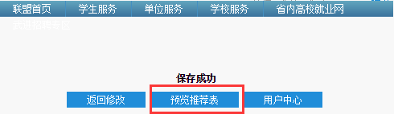
图 5
如图9，点击“返回修改”，可以继续修改推荐表内容；点击“预览推荐表”，可以预览推荐表，如图10模板：
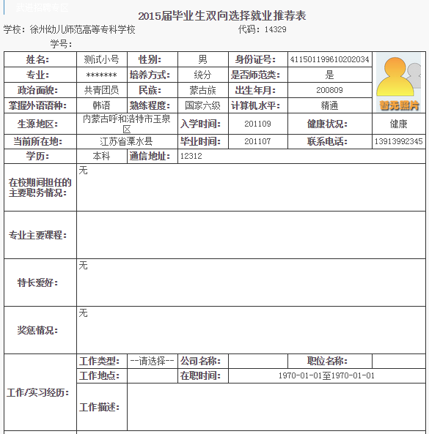
图 10

3.推荐表修改及状态查看
如果你提交成功后，发现有需要修改的地方或想查看学校审核情况，请按以下提示步骤操作：打开http://www.91job.org.cn/user/student，登录账号，如图11：
图11
选择“推荐表管理”，查看推荐表状态有两种情况，如下：
⑴如果状态为“已注册”，如图12，说明学校尚未审核，学生可以自行修改，点击“编辑”，进入推荐表编辑页面，修改后重新提交即可。
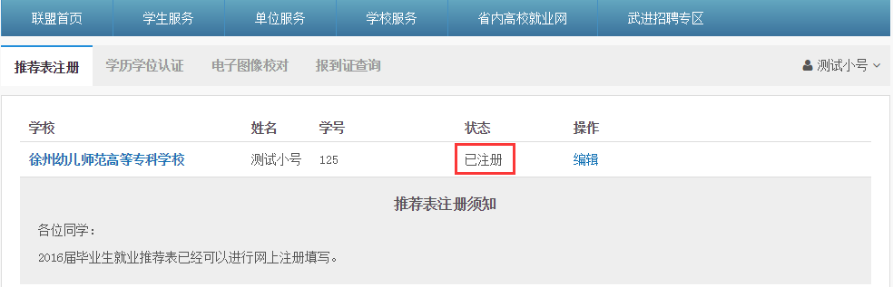
图 12
⑵如果状态为“审核已完成”，如图13，说明学校已审核，需要修改的话，请联系就业辅导员老师，完成修改。
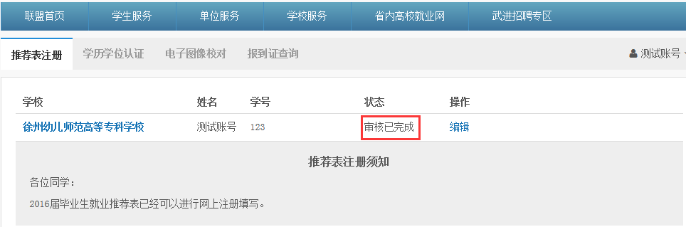
图 13
二、协议录入
1.微信公众号关注“常州工业学院就创中心”（或扫描以下二维码）

2.学生使用用户名与密码，登录进入个人管理后台。
3.将协议书内容逐项录入到对应项目中。
4.点击确定按钮，完成协议书录入。
5.将已经签订的协议书拍照上传。

三、签订协议书注意事项
协议书空白处必须填写，尤其注意：
1.档案接收单位应填写清楚，目前除国有企业、机关和事业单位具备接受档案权限外，其他企业单位档案均托管在用人单位所在地人才服务中心。
2.就业协议书给应届毕业生使用，每人只有一份。跟单位签约之后，学校根据协议书将毕业生的档案关系和户口迁出。签订协议书的时候要注意：
（1） 档案留在单位或者单位所在地人才服务中心。如果单位是国家机关、事业单位、国有企业，那档案接收单位可以只盖单位章，并且在协议第二联书空白处标注（例：签约单位是中国石油南京分公司，档案留在公司，那盖了章之后在空白处标注国有企业，派往公司）；如果单位是其他企业单位，如果本人的档案想要跟着单位走，除了盖上本单位的章，还需要单位所在地的人才服务中心（或人社局）盖章或者开具接收函等相关证明。（例：签约单位为常州开开公司，而且本人想要把档案和户口挂在公司名下，那协议书上需要盖上公司章和常州人才服务中心的章），同时在协议书空白处标注“本人（姓名，学号、联系方式）申请报到证和档案开往工作单位所在地”。
（2） 档案回原籍，在协议书空白处标注“本人（姓名，学号、联系方式）申请报到证和档案开回原籍”。

第二章 江苏省高校毕业生就业网络联盟（www.91job.org.cn）使用办法

一、江苏省高校毕业生就业网络联盟概况

（一）两大特色
1.对接在前、公益公平：所有就业信息及就业活动对全省高校毕业生免费提供；供需信息提前对接，有效降低了毕业生的求职成本；促进省内高校毕业生公平竞争，诚信就业机制的建立。
2.技术先进、虚实结合：网站提供的职业、岗位分类采取了当前最流行的分法；网站开发便捷、流畅的远程视频系统，有形市场与网络市场有机结合。
毕业生只需自备摄像头，无须下载任何插件或程序即可自助录制视频简历，进行远程面试或会谈。

（二）招聘、应聘版块
该版块分为“会员招聘”、“专场招聘”、“专场面试”、“查询中心”等
“会员招聘”提供单位基本信息，岗位信息和岗位数。毕业生登录网站即可投递简历应聘岗位。
“专场招聘”是指省招生就业指导中心或其他部门、学校等举办各类招聘会，通常提前半个月公布参会单位和岗位数，以供毕业生应聘。
“专场面试”是指毕业生投递简历后，收到用人单位通知具体面试时间，可通过该版与用人单位进行远程面试。
“查询中心”提供站内的各类搜索。

第三章 毕业生就业程序流程图
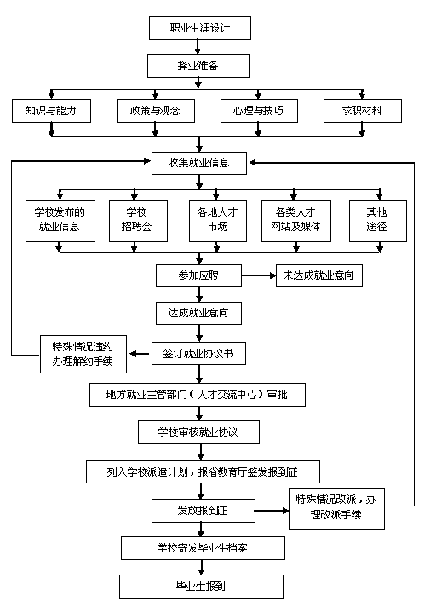

第四章 获取就业信息的渠道
一、学校主管部门
就业指导中心是学校专门负责毕业生就业工作的常设机构。在长期的工作交往中，我们与就业主管部门、各级就业指导机构以及用人单位有着密切的联系，对于国家有关就业政策规定、地方的有关政策、各地举办“双选”活动的信息、有关用人单位简介材料及需求信息等，一般都能及时掌握。同时，我们采取通过“走出去”和“请进来”的形式主动收集就业信息，真实性和可靠性强。因此，无论是数量还是质量，都具有明显的优势，是毕业生获取就业信息的主渠道。
二、各级政府主管部门和就业指导机构
为了适应毕业生就业制度改革的需要，县级以上各级政府多数都成立了毕业生就业指导机构（人才交流中心）。他们的主要职责，就是制订所辖区域的毕业生就业政策、交流毕业生和用人单位的供求信息，为毕业生提供各种信息交流、就业咨询、人事代理等服务。他们提供的就业信息广，可靠性强。因此，这也是获取就业信息的重要渠道。（他们一般通过网络、媒体、人才市场等形式发布就业信息。）
三、各级、各类“双向选择”、“供需见面”会
各地方、学校或用人单位举办的规模不等、形式多样的“双向选择”、“供需见面”活动或招聘会，尤其是以学校为主体举办的招聘活动，往往具有时间集中、信息量大、专业对口、针对性强、双方了解更直接的特点，是毕业生了解信息、成功择业的难得的机会。许多用人单位和毕业生甚至可以当场拍板，签订协议，比较简捷有效。
四、社会上的就业指导服务机构
目前，随着毕业生就业制度改革、国家人事分配制度改革以及国有企业改革的不断深入，社会上也出现了许多人才中介机构，如人力资源开发中心、猎头公司、再就业指导服务中心等，他们一方面为在职人员的人才流动服务，同时也为高校毕业生进行服务，他们的手上也有许多高校毕业生所需要的就业信息，也可以成为高校毕业生获取信息的渠道之一。但由于管理体制、企业运作机制、服务对象等方面的原因，毕业生对待这类信息要非常慎重。
五、社会关系
许多家长或亲友在多年的工作与社会交往中，与社会方方面面有着广泛的联系，由于家长、亲友与毕业生的特殊亲情关系，在帮助毕业生了解就业信息或推荐就业时会积极主动、不遗余力，毕业生可以借助他们的力量获取就业信息。同时，师长和校友也是高校毕业生获取就业信息的重要渠道。由于他们对相关专业的单位比较熟悉或在相关专业的单位工作，对毕业生的了解也会更多，他们提供的信息往往更具准确性，通过他们的推荐往往可信度更强，成功率也较高，但许多高校毕业生恰恰容易忽视这一途径。值得一提的是，毕业生朋友们可充分利用这一途径获取就业信息，但不能完全依赖他们而失去自我。
六、社会实践活动
毕业生的参观、实习、毕业设计等社会实践活动是毕业生和用人单位相互了解的一个绝好的机会。在这种社会实践过程中，毕业生不仅能使自己所学的知识直接应用于生产，为社会服务，开阔视野；而且，通过这种社会实践活动，毕业生了解了用人单位，用人单位也了解了毕业生。因此，毕业生在参加此类社会实践活动时，既要想方设法借此机会了解该单位的用人信息，更应该力求做到与就业挂钩。同时注意在实习中兢兢业业，最大限度地发挥自己的才能。如果你的毕业设计为用人单位解决了技术难题，那么你同时也就获得了择业成功的机遇。此种获取就业信息的方法，专业对口，相互间了解较深，但毕业生对此的重视程度特别不够。
七、新闻媒体
广播、电视、报刊、杂志、计算机网络等新闻媒体也是高校毕业生获得就业信息的渠道之一。广播、电视等媒体上经常会介绍各地的人才市场举办情况、各种就业主管机构制订的政策、法规等就业信息；报纸、杂志等媒体上经常会介绍一些企事业单位的详细情况及其需求信息等，有些甚至开辟了毕业生就业专栏；许多专业报刊和杂志如《择业大市场》、《大学生就业》、《大江南人才》等还会介绍许多求职择业的方法技巧以及相关的法规及注意事项等；现在最热门的新闻媒体，当首推计算机网络了，目前绝大多数与毕业生就业工作密切相关的部门和单位都在其网站上建立了毕业生就业专栏，及时发布有关毕业生就业方面的信息。但由于计算机网络的信息点多、涉及面广等原因，因此，建议广大毕业生朋友们充分利用好新的获取信息的工具，但对其投入的时间和精力要合理安排，对其准确性、可信度等有一定的思想准备。
八、通过“自荐”获取就业信息
毕业生可以在国家就业方针和政策的指导下，在学校允许择业的范围内，通过信函、电话、登门拜访等“自荐”的方式与用人单位联系，有目的、有计划地获取自己想要的就业信息。但此种获取就业信息的方法带有很大的盲目性和投机性，且需要花费的时间、精力甚至经济成本都比较大，因而命中率比较低。
对于每一位毕业生来说，以上介绍的八种获取就业信息的渠道，不可能只用一种，许多情况下是相互结合、相互补充的。具体使用哪种渠道，因需要获取的信息种类、因个人的喜好以及个人具体条件而定，不能一概而定。

第五章 毕业生求职材料写作指南
毕业生求职材料一般包括：自荐信、个人简历和附件三方面内容。
一、自荐信的写作要求
求职自荐信是毕业生旨在介绍自己、自己谋求职位及目的，并有机会在其中概述自身技能和能为公司做出贡献的书面材料，是毕业生求职材料中的关键文件，常被称为求职的“敲门砖”。
自荐信的格式一般分为标题、称呼、正文、落款四部分，长度以一页纸为宜。
（一）标题 要用较大字体在用纸上方标注“自荐信”。
（二）称呼 这是对主送单位或收件人的呼语。如用人单位明确，可直接写上单位名称，并以“尊敬的”加以修饰，后以领导职务或统称“领导”落笔；如单位不明确，则用统称“尊敬的贵单位（公司或学校）领导”领起，最好不要直接冠以最高领导职务，这样容易引起第一读者的反感，反而难达目的。
（三）正文 正文是自荐信的核心，开语应表示向对方的问候致意。主体部分一般包括简介、自荐目的、条件展示、愿望决心和结语五项内容。
1.简介是自我概要的说明，一般包括自荐人姓名、籍贯、政治面貌、文化程度、校系专业、任职情况等要素，要针对自自荐目的作简单说明，无须冗长繁琐。
2.自荐目的要写清信息来源，求职意向、承担工作目标等项目，要写得明确具体、简明扼要，既不能要求过高又不能模棱两可，给人以自负或自卑的不良印象。
3.条件展示是自荐信的关键，要针对所求工岗位用简短的语言尽量展示自己的才能和特长。
4.愿望决心部分要表示加盟对方组织的热切愿望、展望单位的美好前景、期望得到认可和接纳，这部分内容要自然恳切、不卑不亢。
5.结语一般在正文之后按书信格式写上祝语或“此致，敬礼”、“恭候佳音”之类语名。
（四）落款 落款处要写上“自荐人×××”的字样，并标注规范体公元纪年和月日。随文处要说明回函的联系方式、邮政编码、地址、邮箱号、电话号码及手机号等。署名处如打印复制件则要留下空白，由求职人亲自签名，以示郑重和敬意。
二、个人简历制作
简历主要叙述求职者的客观情况，浓缩大学生活的精华部分，将相关的经验、业绩、能力、性格、自我评价、求职目标等简要地列举出来，以达到推销自己的目的。

（一）简历设计风格
简历设计力求简洁，关键是能最大程度地反映求职优势，目的是要让招聘经理面对成百上千份求职简历，能在几秒之内注意到你。用人单位若对你“有意”，就会通过面试进一步了解情况。所以篇幅尽量控制在1～2页纸以内，1页能说明问题更好。

（二）简历内容
一般包括个人基本资料、学历情况、学习和实践背景、所获荣誉、能力证明、兴趣爱好等。
1.个人基本资料：主要指姓名、性别、出生年月、家庭所在地、政治面目、身体状况等。
2.学历情况：主要指所学专业、学制、学历和学位。
3.学习背景：主要指接受教育的经历（含各类重要的培训），其书写顺序习惯上是从过去写到现在，但实际上用人单位更重视的是你现在的学历，所以也可以从现在开始往回写，写到高中即可。
4.实践背景：主要指参与的各类社会实践活动（包括对求职有益的课外活动和社会兼职活动）。
5.所获荣誉：主要包括三好学生、优秀团员、优秀学生干部、专项奖学金等。
6.能力证明：主要包括英语、计算机等级证书、重要竞赛的获奖证书等。
7.兴趣爱好：主要是反映自己性格、涵养、品德、情操和能力等方面用人单位看重的喜好。
三、附件 主要包括成绩表复印件、能力和素质证明材料（证书及作品复制件等）、推荐表复印件。
毕业生求职材料制作虽有一定的自由度，但务必要注意文明礼貌、诚朴雅致，特别要注意突出才艺与专长的个体特征，并精心设计、装帧。让庄重秀美的求职材料像报春的轻燕，为你带来求职的佳音。

第六章 如何在人才网上求职
一、把你简历注册到网站人才库里（即注册成为会员），其主要目的是能使招聘企业查询检索到你的简历和享受到其它的求职帮助服务，如职位推荐、求职咨询、简历设计等服务。填写简历时尽可能的详细和真实，简历的内容最好是把自己的学历、经历、成效、能力、求职意向等填写得全面、立体些，也就是说把你最好的、最有优势的方面展示出来。
二、要学会使用人才网站上为你设计的求职功能，比如职位搜索引擎、职位收藏夹、职位定订等。搜索引擎使用起来很方便，你只要设定时间、地点、招聘职位名称、或公司名称等查询条件，直接便可查询到你想要查询的信息，直达目标。职位收藏夹使用起来也很方便，只要设定你要收藏的职位类别，系统便会把你要设定的信息发送到你的收藏夹里，一目了然。
三、人才网站上每天都有很多企业发布招聘信息和其他的咨询信息，经常上网浏览和查询，可以获取最新的信息。
四、对于你感兴趣的招聘单位，你便要进行实质的求职行动了，你可以选择发送你的简历到招聘企业的信箱里，也可直接地打电话给招聘企业。求职时要树立良好的求职信心，不怕失败。
五、时常更新你的简历，说不定会有你意想不到的惊喜和新的机遇。

第七章 大学生求职谨防八种常见骗局
应届大学毕业生的求职热潮已经来临，由于毕业生缺乏社会经验，学生求职过程中总会遇到种种陷阱。陕西省人才市场多位多年从事就业指导工作的专家们提醒毕业生，求职需擦亮眼睛，谨慎提防八种常见骗局。
一是招聘会缩水。此类招聘会不是参加的单位数量严重缩水，就是有的单位收了简历之后便从此消失。因此毕业生在参加招聘会时一定要注意，要有选择的去参加，而且要衡量某场招聘会是否适合自己，否则招聘会的门票就是你所花的冤枉钱。
二是培训费盈利。有的毕业生为争取能留在公司工作，起早贪黑地干了近一个月，结果却被告知，你干得不错，但专业知识不足，公司需要对你进行培训，请先交300元培训费。当毕业生对此进行质疑时，公司却说，不交培训费可以走人，但此前工作一个月的薪水免谈。以录取作为诱饵骗取培训费已是屡见不鲜了，但仍有毕业生求职心切，掉入此类陷阱。专家提醒，一般正规公司会向求职毕业生说明试用期，即使在试用期没有通过，也会得到相应报酬。至于培训费，一般由公司负担。
三是用高职位吸引眼球。有的公司给学校发招聘通知，招聘营销助理若干名。于是不少毕业生前去报名，结果就是招业务员，工作是销售。还有一些单位在招聘时按照职位招聘，但毕业报到后却安排到其他岗位，有时甚至安排干劳动强度极大的体力活。对于诸如此类“挂羊头卖狗肉”的招聘伎俩，毕业生一定要警惕，清楚自身实力，从基础做起，逐渐展现自己的才华，不要轻信高职位诱惑。
四是试用期白干。毕业生上岗后一般都会有三个月到六个月的试用期。有些单位利用这一条款，要么在这期间少付工资，要么到期后蓄意辞退。这些单位的目的往往不是招聘，而是通过招聘这个诱饵来寻找廉价劳动力。
五是口头承诺没保证。有些单位为了招聘到优秀人才，有时会口头许诺一些工资、住房等方面的优厚待遇。当毕业生到岗后发现这些待遇根本不能兑现而找单位领导理论时，得到的答复往往是“谁承诺你找谁去，公司没有这样的规定”!因此毕业生一定要注意，口说无凭，合同为据，关键还是签好合同。即使有了合同，毕业生在签订合同时一定要仔细阅读各项条款，必要时咨询学校和老师的意见，以免合同条款中有些容易产生歧义的语句使毕业生吃亏上当。
六是工作地点混淆。很多大企业在全国许多地方有分部，而参加招聘会的往往是总部的人力资源部门。因此，毕业生在应聘时容易产生错觉，以为工作地点就在总部所在的大城市，结果上岗后被分到偏远地区。对此，毕业生在面谈时必须咨询清楚，必要时在合同上写明相关条款。
七是皮包公司骗局。陕西一位毕业生今年没有向公司投送过简历，却被通知去面试，为安全起见，他决定上网先查一下。让人惊讶的是查询的结果，该公司居然用同一个电话、同一个地址注册了几个不同的公司，涉及医药、保险、建材等不同领域。后经向工商部门了解得知，该公司已不存在。专家提醒求职毕业生们，如果接到一些自己并不熟知或者并未投放简历的公司的面试通知，应该事先向有关部门查询，核实该公司的真实情况，并上网搜索一下该公司的网站，确定其规模与用人需求，然后再去进行面试。

第八章 毕业生就业过程中常见问题
一、毕业生如何应对违约？
毕业生通过“双向选择”确定接收单位、并与用人单位签订了就业协议后，用人单位和毕业生均应认真履行协议，任一方提出并实施违约，均应按协议书承担违约责任。若毕业生单方提出违约并希望与新单位重新签订就业协议，则除应按原协议书承担违约责任外，还需原签订就业协议的单位出具同意解除所签协议的公函（或在原签订就业协议的企业留存页上签署同意解除协议的意见并加盖公章），毕业生凭此公函到招生就业处换取新的就业协议。
二、毕业生就业后改派的程序是什么？
毕业生就业是一项严肃的工作，派遣计划的形成是由毕业生和用人单位“供需见面”、“双向选择”之后报经主管部门批准的，毕业生的就业计划一经下达，用人单位和毕业生不得随意变动。毕业生若因特殊情况不能履约，需要改变派遣，其流程为：
1.毕业生向原用人单位提出解除协议申请，说明原因。
2.原单位同意解约后，出具同意解除协议的公函。
3.大市范围内改派由当地人才交流中心毕业生科办理，跨地区改派由学校招生就业处办理。
三、报到证有何作用？
报到证的全称为“全国普通高等学校本专科毕业生就业报到证”，由教育部直接印刷，省级就业管理部门签发，列入国家就业计划的毕业生才能持有有效报到证件。用人单位以报到证为依据，接收安排毕业生工作，并接转毕业生的档案、户口迁移手续等。
四、毕业生就业档案、户口关系如何转移？
毕业生的档案由学校按其分配就业的单位，经机要局统一投递到毕业生工作单位所归属的人事档案管理部门。毕业生无权携带人事档案。
毕业生户口，由学校户口管理部门到辖区公安机关按规定办理，公安部门按国家分配计划（或就业派遣报到证）上表明的毕业生就业单位地址迁移户口。毕业生不得自行指定迁移单位。领到户口迁移证后，毕业生应仔细核对并妥善保管，若有错漏不能自行涂改，否则作废。到工作单位报到后，持户口迁移证和报到证及工作单位证明到公安局办理落户手续。

第十章 江苏省大学生在线培训系统使用办法
欢迎您使用 “江苏省大学生在线培训系统”（以下简称“培训系统”）， “培训系统”是江苏高校招生就业指导服务中心推出的新一代纯B/S网络学习系统，其在承接传统教育的基础之上，充分实现了E-learning的设计理念, 为全省大学生提供了卓有成效的学习与培训方案，通过在线学习、在线考试的方式轻松完成针对性的培训计划。培训系统采用先进的模块化结构，您可根据需要选择培训的内容。目前系统已经推出公务员培训系统，包括了申论、行政职业能力倾向测验、面试、公共基础知识等四个方面的五千多个题目。
使用办法：
- 登陆江苏省毕业就业网，网址：http://www.jsbys.com.cn
- 点击：在线培训（http://www.jsbys.com.cn/learn/default/9login_xs.aspx）
- 先注册后登录（记注用户名和密码）
- 选择自己感兴趣的项目进行在线培训

附录一：毕业上跟你常用网站：
中国高等教育学生信息网（学信网）（http://www.myjob.edu.cn/）
江苏省高校毕业生就业网络联盟（http://www.91job.org.cn）
常州工院就业网（http://czgyxy.91job.org.cn/）
常州人才网（http://www.czrc.com.cn/）
苏州人才网（http://www.szrc.cn/）
无锡人才网（http://www.wuxjob.com/）
昆山人才网（http://www.kshr.com.cn/）
附录二：常州工业职业技术学院毕业生就业工作电话一览表
工作部门 | 工作人员 | 办公电话
就业指导中心 | 骆老师 | 0519-86335832
就业指导中心 | 程老师 | 0519-86335832
保卫处（户籍管理）
经管学院 | 许老师 | 0519-86335139
艺术学院 | 肖老师 | 0519-86455005
制造学院 | 徐老师 | 0519-86335121
轨道学院 | 孔老师 | 0519-86335170
智控学院 | 张老师 | 0519-86335133
材料学院 | 杨老师 | 0519-86335996
信息学院 | 陆老师 | 0519-86335159
旅游学院 | 黄老师 | 0519-8633

